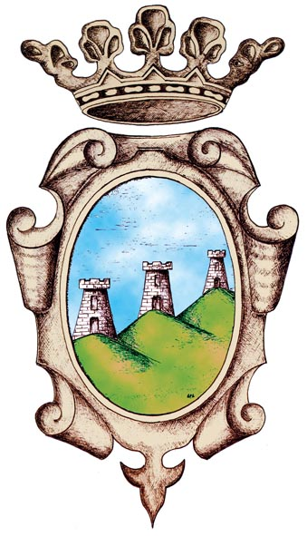

COMUNE DI CUSANO MUTRI
(PROVINCIA DI BENEVENTO)

LIBERATORIA/AUTORIZZAZIONE PER LA PUBBLICAZIONE DI FOTO DI MINORI
concorso artistico/letterario di Cusano Mutri

Il/La sottoscritto/a _________________________________________________________________________________
Nato/a a _________________________________________________ Prov. ________ Il _________________________
Residente a ________________________________ Prov. ____ Via ____________________________________ n° ___
e il/La sottoscritto/a _______________________________________________________________________________
Nato/a a _________________________________________________ Prov. ________ Il _________________________
Residente a ________________________________ Prov. ____ Via ____________________________________ n° ___

in qualità di esercenti la responsabilità genitoriale sul/la figlio/a minore ______________________________________ _________________________ (qui di seguito detto anche “Minore”), nato/a a _______________________________ il ___________________

Con riferimento alle immagini fotografiche, in cui compare la/il propria/o figlia/o, fornite da me o da altro soggetto esercente la responsabilità genitoriale

con la presente:

AUTORIZZA

A titolo gratuito, senza limiti di tempo, anche ai sensi degli artt. 10 e 320 cod.civ. e degli artt. 96 e 97 legge 22.4.1941, n. 633, Legge sul diritto d’autore, il Comune di Cusano Mutri, alla pubblicazione e/o diffusione in qualsiasi forma delle immagini fotografiche in cui compare la/il propria/o figlia/o, su carta stampata e/o su qualsiasi altro mezzo di diffusione previsto dal premio artistico/letterario, nonché autorizza la conservazione delle foto, per preservare l’integrità delle immagini cartacee dal rischio di deterioramento, negli archivi informatici del Servizio Bibliotecario Nazionale.
Cusano Mutri, _______________

In fede _________________________________

Allegare copia di un documento di identità

